Acest proiect se referă la proiectarea unui model de date ce furnizează informații despre un studio de animație.

Vom prezenta modelul de date, restricțiile pe care trebuie să le respecte și o să construim diagramele corespunzătoare.

Vom lua în considerare situațiile care pot genera probleme la reactualizări sau nu permit interogări asupra modelului. Vom arăta care sunt anomaliile modelului și situațiile generate de acesta, dar și cum pot fi corectate.

Modelul de date va gestiona informații despre organizarea studioului, a angajaților ce lucrează pentru studioul nostru, informații despre aparatura folosită de acești angajați, slujba fiecăruia și funcția fiecăruia. Angajații studioului sunt împarțiți in echipe, care și ei la rândul lor sunt împărțite în diferite sedii (filiale) din diferite țări, aflate în diferite regiuni (Europa de Est, America de Sud etc.). Echipele sunt formate din mai mulți angajați, aflate in mai multe orașe (posibil să fie mai multe echipe în același oraș). Aparatura folosită este asociată angajaților (tipul de echipament folosit poate fi deținut de mai multe persoane dar poate, de asemenea să și difere).

Orașele se află într-o țară introdusă în tabelul Tara, iar țările sunt localizate obligatoriu într-o regiune introdusă în tabelul Regiune.

Modelul de date analizează informații legate despre fiecare angajat în parte , cum ar fi date personale (numele, prenumele, vârsta) , data angajării , echipa din care fac parte, filiala în care se află echipa, orașul în care se află filiala , slujba pe care o au dar și funcția acestuia în firmă.

Un angajat poate avea o singura slujba, dar mai multi angajați pot avea aceeași slujbă. Salariul angajaților este calculat in funcție de slujba pe care o au , nu se ține cont de titlurile primite sau de funcția primita.

Titlurile (angajatul lunii, angajatul anului etc.) sunt date angajaților care au facut anumite taskuri importante pentru firmă dar mai mulți angajați pot primi titluri, ele neacordând niciun beneficiu angajatului.

Aparatura este standardizată, existând câteva tipuri (combinații) de aparaturi (mai exact tablete grafice având un anumit program de animație instalat) posibile. Fiecare aparatură conține o anumită tableta grafică introdusă în tabelul Tableta_Grafica , având asociat un singur program de animație. Fiecare tabletă este fabricată într-o anumită țară care trebuie să fie inclusă în tabelul Tara (considerăm că o tabletă grafică este produsă într-o singură țară). Programul folosit nu trebuie să fie unic , însă nu există tabletă care să nu aibă niciun program asociat. Programul este standardizat, fiecare program fiind asociat cel putin unei tablete grafice.

Restricțiile care trebuie respectate de modelul de date sunt:

* Fiecare echipă este alcătuită din cel puțin un angajat, aflată într-o singură filială.
* Fiecare filială se află într-un singur oraș și poate avea mai multe echipe.
* Fiecare oraș se află într-o singură țară și poate avea mai multe filiale.
* Fiecare țară este localizată într-o anumită regiune (una singură) , și in acea țară se pot fabrica echipamente pentru angajați (mai exact tablete grafice), dar nu este neapărat obligatoriu.
* În fiecare regiune se află cel puțin o țară.
* Fiecare angajat are exact o slujbă, dar mai mulți angajați pot avea aceeași slujba.
* 2 sau mai mulți angajați nu pot avea același nume și prenume (dar putem avea 2 angajați care au același prenume dar nume diferit / același nume dar prenume diferit)
* O aparatura (echipament) conține o tabletă grafică având preinstalat un program de animație care poate fi dat mai multor angajați.
* O tablet grafica poate fi inclusă in unul sau mai multe seturi de echipament / aparatura dar poate avea un program diferit preinstalat , de asemenea fiecare tablet are o țară unică în care este fabricate.
* Fiecare program de animație este instalat pe cel puțin o tabletă grafică.

**Entitățile folosite:**

Pentru modelul de date al unui studio de animație, avem ca entități structurile: Angajat, Echipament, Tableta_grafica, Program_animatie, Regiune, Tara, Oras, Filiala, Echipa, Slujba, Distinctie.

**Angajat** = persoană angajată la studioul de animație. Cheia primară a entității este cod_angajat.

**Echipament (Aparatura)** = echipamentul primit de la firmă la inceputul lucrului , fiind alcătuit din laptopul de servici, tableta grafică primită și programul de animație preinstalat pe această tabletă. Cheia primară a entității este cod_echipament.

**Tableta_grafica** = obiectul principal din echipament folosit la muncă de către majoritatea angajaților. Cheia primară a entității este cod_tableta_grafica.

**Program_animatie** = programul folosit de angajați, preinstalat pe tablete grafice ale angajaților , necesar procesului de creare a animaților. Cheia primară a entității este cod_program_animatie.

**Regiune** = teritoriu ce poate include una sau mai multe țări. Folosind entitatea Regiune putem determina în ce zona a unui continent se afla orașul in care avem filiala firmei. Cheia primară a entității este cod_regiune.

**Tara** = teritoriu locuit de un popor organizat administrativ și politic într-un stat. Folosim entitatea Tara pentru a determina unde sunt localizate orașele în care se află filialele firmei. Cheia primară a entității este cod_tara.

**Oras** = așezare urbană, cu populație numeroasă, reprezentând , de obicei, un centru comercial, industrial, cultural, politic și administrativ. Entitatea Oras este folosită pentru a determina locul specific în care se află o filială a studioului. Cheia primară a entității este cod_oras.

**Filiala** = sedii ale studioului de animație, amplasate în mai multe țări. Loc în care se află mai multe echipe de angajați care lucrează la firmă. Entitatea este folosită pentru a determina locul în care lucrează diferite echipe. Cheia primară a entității este cod_filiala.

**Echipa** = formă de organizare a angajaților într-o echipă care lucreaza într-o filiala dintr-un oraș. Entitatea este folosită pentru a determina numarul de angajați dintr-o echipă dar și angajații care lucreaza în fiecare echipă. Cheia primară a entității este cod_echipa.

**Slujba** = munca pe care trebuie sa o realizeze angajații în interiorul companiei. Mai mulți angajați pot avea aceeași slujbă, dar slujbele pot fi diferite de la angajat la angajat. Entitatea este folosită pentru a afla slujba fiecărui angajat. Cheia primară a entității este cod_slujba.

**Distictie** = disticțiile primate de un angajat, pe parcursul timpului, pentru munca depusă. Cheia primară a entității este cod_distinctie.

**Relațiile:**

Vom prezenta relațiile modelului de date. Denumirile legăturilor sunt sugestive, și descriu conținutul entităților pe care le leagă.

Pentru fiecare relație vom prezenta, de asemenea, cardinalitatea maximă și minimă.

**Tara_este_localizata_in_Regiune** = relație de tipul many-to-one care leagă entitățile Tara și Regiune, sugerând în ce regiune se află o țară. Cardinalitatea minimă 1:1 (minim o țară este localizată într-o regiune și o regiune conține cel puțin o țară), cardinalitatea maxima n:1 (o regiune poate conține mai multe țări, dar o țară poate fi localizată într-o singură regiune).

**Oras_se_afla_in_Tara** = relație de tipul many-to-one care leagă entitățile Oras și Tara, sugerând în ce țară se află un oraș. Cardinalitatea minimă 1:1 (minim un oraș se află într-o singură țară și o țară conține cel puțin un oraș) și cardinalitatea maximă este n:1 (o țară poate conține mai multe orașe, dar un oraș se poate afla într-o singură țară).

**Filiala_este_amplasata_in_Oras** =relație de tipul many-to-one care leagă entitățile Filiala și Oras, sugerând în ce oraș se află o filială. Cardinalitatea minimă 0:1 (o filiala trebuie să fie amplasată într-un oraș dar un oraș nu trebuie să aibă amplasată o filială) și cardinalitatea maximă este n:1 (intr-un oras pot fi amplasate mai multe filiale, dar o filiala poate fi amplasata intr-un singur oras)

**Echipa_lucreaza_in_Filiala** = relație de tipul many-to-one care leagă entitățile Echipa și Filiala, sugerând în ce filială lucrează o echipă. Cardinalitatea minimă 1:1 (o echipă trebuie să fie lucreze într-o filială și o filială trebuie sa aibe macar o echipă ce lucrează în ea) și cardinalitatea maximă este n:1 (intr-o filială pot lucra mai multe echipe, dar o echipă poate lucra într-o singură filială).

**Angajat_face_parte_din_Echipa** = relație de tipul many-to-one care leagă entitățile Angajat și Echipa, sugerând în ce Echipa lucrează un Angajat. Cardinalitatea minimă 1:1 (un angajat trebuie să facă parte dintr-o echipă și o echipă trebuie să aibă macar un angajat) și cardinalitatea maximă este n:1 (mai mulți angajați pot face parte din aceeași echipă, dar un angajat poate face parte doar dintr-o echipă).

**Angajat_are_slujba_Slujba** = relație de tipul many-to-one care leagă entitățile Angajat și Slujba, sugerând ce slujba are fiecare angajat. Cardinalitatea minimă 1:1 (un angajat trebuie sa aibă o slujbă și orice slujbă trebuie avută de cel puțin un angajat) și cardinalitatea maximă este n:1 (mai mulți angajați pot avea aceeași slujbă dar un angajat poate avea o singură slujbă).

**Angajat_a_primit_Distinctie**= relație de tipul many-to-many care leagă entitățile Angajat și Distinctie, sugerând ce distinctie a primit un anumit angajat. Cardinalitatea minimă 0:0 (un angajat nu trebuie să fi primit nicio distinctie si nicio distinctie nu trebuie neapărat acordată unui angajat) și cardinalitatea maximă este n:m (mai mulți angajați pot primi aceeași distinctie dar aceeași distinctie poate fi acordată mai multor angajați).

**Angajat_primeste_Aparatura** = relație de tipul many-to-one care leagă entitățile Angajat și Aparatura, fiecare aparatura asociata unui angajat. Cardinalitatea minimă 0:1 (un angajat trebuie sa primeasca o aparatura dar o aparatura nu trebuie sa fie acordata unui angajat) și cardinalitatea maximă este n:1 (o aparatura poate fi data unui singur angajat dar aceeasi aparatura poate fi acordata mai multor angajati).

**Aparatura_are_inclusa_Tableta_grafica**= relație de tipul many-to-one care leagă entitățile Aparatura și Tableta_grafica, sugerand ce tableta grafica este inclusa in fiecare set de aparatura. Cardinalitatea minimă 0:1 (un set de aparatura are inclusa o tableta dar o tableta nu trebuie inclusa neaparat intr-un set de aparatura) și cardinalitatea maximă este n:1 (un set de aparatura are inclusa o singura tableta iar aceeasi tablet poate fi inclusa in mai multe seturi de aparatura).

**Tableta_grafica_este_fabricata_in_Tara**= relație de tipul many-to-one care leagă entitățile Tableta_grafica și Tara, sugerând tara in care este fabricata tableta grafica.Cardinalitatea minimă 0:1 (o tableta trebuie sa fie fabricata intr-o tara dar o tara nu trebuie sa fabrice nicio tableta) și cardinalitatea maximă este n:1 (o tableta poate fi fabricate intr-o singura tara iar o tara poate fabrica mai multe tablete).

**Tableta_grafica_utilizeaza_Program_animatie**= relație de tipul many-to-many care leagă entitățile Tableta_grafica și Program_animatie, ce program de animatie este instalat pe o tableta grafica. Cardinalitatea minimă 1:1 (o tableta trebuie sa foloseasca cel putin un program si un program trebuie utilizat pe minim o tableta) și cardinalitatea maximă este n:m (mai multe tablete pot utiliza acelasi program si mai multe programe pot fi folosite pe aceeasi tableta).

**Atribute:**

Entitatea:

**Echipa:**

cod_echipa = variabila ,nr. natural, reprezinta codul unei echipe

numar_echipa = variabila ,nr. natural, reprezinta numarul unei echipe. Constrangere : NOT NULL.

cod_filiala = variabila ,nr. natural, reprezinta codul filialei in care se afla o anumita echipa. Constrangere: NOT NULL, leaga entitatea echipa de entitatea filiala.

**Filiala:**

cod_filiala = variabila, nr.natural, reprezinta codul (id-ul) unei filiale.

numar_echipe = variabila, nr. natural, reprezinta numarul de echipe ce lucreaza intr-o filiala. Constrangere: NOT NULL, deoarece trebuie sa avem minim o echipa care lucreaza in filiala respectiva

cod_oras = variabila, nr. natural, reprezinta codul orasului in care se afla o filiala, Constrangere: NOT NULL

adresa_filiala = variabila de tip char(string), reprezinta adresa pe care se afla o filiala , Constrangere: NOT NULL

venit_mare = variabila te tip char, sugereaza daca o filiala are un venit mare sau nu (poate fi ‘Da/Nu’) Constrangere: NOT NULL

**Oras:**

cod_oras = variabila, nr.natural, reprezinta codul (id-ul) unui oras. Constrangere: NOT NULL

nume_oras = variabila de tip char, care reprezinta numele unui oras, Constrangere: NOT NULL

cod_tara = variabila, nr. natural, reprezinta codul unei tari, corespunde la valoarea cheii primare din tabelul Tara. Constrangere: NOT NULL.

**Tara:**

cod_tara = variabila, nr.natural, reprezinta codul unei tari, Constrangere: NOT NULL

nume_tara = variabila de tip char, reprezinta numele unei tari in care se afla o filiala, Constrangere: NOT NULL

cod_regiune = variabila, nr.natural, reprezinta codul unei regiuni in care se afla o tara, corespunde cheii primare din tabelul Regiune. Constrangere: NOT NULL

**Regiune:**

cod_regiune = variabila, nr. natural, reprezinta codul unei regiuni, in care se afla o tara, Constrangere: NOT NULL

nume_regiune = variabila de tip char, reprezinta numele unei regiuni in care se afla o tara, Constrangere: NOT NULL

**Angajat:**

cod_angajat = variabila, nr. natural, reprezinta codul unui angajat din cadrul studioului, Constrangere: NOT NULL

nume = variabila de tip char, reprezinta numele unui angajat, Constrangere: NOT NULL

prenume = variabila de tip char, reprezinta prenumele unui angajat, Constrangere: NOT NULL

data_angajare = variabila de tip calendaristica, reprezinta data angajarii , Constrangere: NOT NULL

varsta = variabila, nr.natural, de lungime maxima 2, reprezinta varsta unui soldat

cod_echipa = variabila, nr.natural, reprezinta codul unei echipe in care lucreaza un angajat, Constrangere: NOT NULL

cod_superior_direct = variabila, nr.natural, reprezinta codul persoanei care ii este superior direct unui angajat, poate sa fie NULL in caz ca angajatul nu are superior.

cod_aparatura = variabila, nr.natural, reprezinta codul aparaturii(a setului de aparatura) primit , corespunde cheii primare din tabelul Aparatura, Constrangere: NOT NULL

cod_slujba = variabila, nr.natural, reprezinta codul slujbei pe care il are un angajat in firma (studioul de animatie), corespunde cheii primare din tabelul Slujba, Constrangere: NOT NULL

**Slujba:**

cod_slujba = variabila, nr.natural, reprezinta codul slujbei pe care il are un angajat in firma (studioul de animatie), Constrangere: NOT NULL

salariu = variabila, nr.natural, reprezinta salariul castigat de un angajat, Constrangere: NOT NULL

nume_slujba = variabila de tip char, reprezinta numele slujbei fiecarui angajat, Constrangere: NOT NULL

**Distinctie:**

cod_distinctie = variabila, nr.natural, reprezinta codul distinctiei primate de un anumit angajat

nume_distinctie = variabila de tip char, reprezinta numele distinctiei primite de un angajat, Constrangere: NOT NULL

conditie_primire_distinctie = variabila de tip char, reprezinta conditia necesara primirii unei anumite distinctii. Ea poate fi: “proiect deosebit”, “creativitate”, “timp scurt de executie”.

**Aparatura:**

cod_aparatura = variabila, nr.natural, reprezinta codul aparaturii(setului de aparatura) / echipamentul folosit de un angajat. Constrangere: NOT NULL

nume_aparatura = variabila de tip char, reprezinta numele aparaturii folosite de un angajat, Constrangere: NOT NULL

cod_tableta_grafica = variabila, nr.natural, reprezinta codul tabletei grafice din aparatura unui angajat, corespunde cheii primare din tabelul Tableta_Grafica, Constrangere: NOT NULL

**Tableta_grafica:**

cod_tableta_grafica = variabila, nr.natural, reprezinta codul tabletei grafice din aparatura unui angajat, Constrangere: NOT NULL

nume_tableta_grafica = variabila de tip char, reprezinta numele tabletei grafice folosite de un angajat, Constrangere: NOT NULL

numar_tablete_grafice = variabila, nr. natural, reprezinta numarul de tablete grafice folosite de angajati

**Program_animatie:**

cod_program = variabila, nr.natural, reprezinta codul programului de animatie folosit pe tableta grafica, Constrangere: NOT NULL

nume_program = varibaila de tip char, reprezinta numele programului folosit pe tableta grafica, Constrangere: NOT NULL

numar_licente_program = variabila, nr.natural, reprezinta numarul de licente ale unor programe de animatie avute, Constrangere: NOT NULL.

**Diagrama E/R (entitate-relatie):**

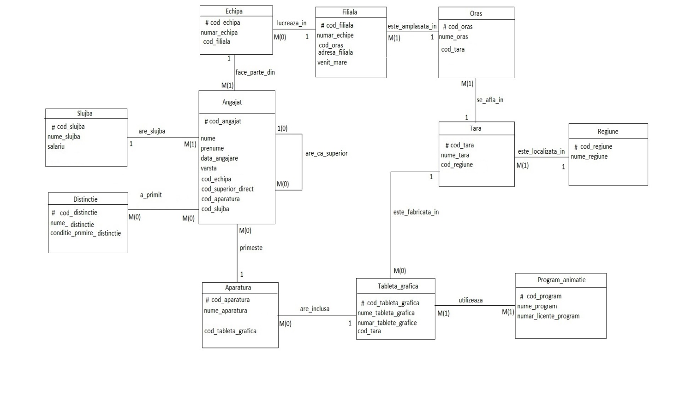

**Diagrama Conceptuala:**

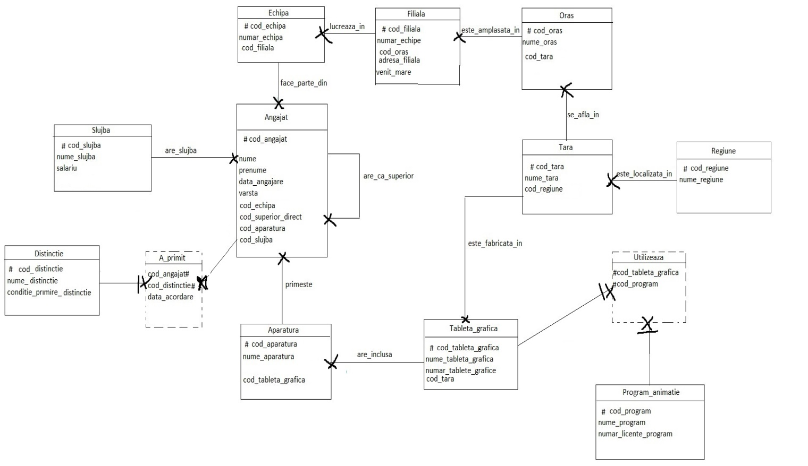

**Modelul Relational:**

Schemele Relationale asociate diagramei conceptuale:

Echipa(#cod_echipa, numar_echipa, cod_filiala)

Filiala(#cod_filiala, numar_echipe, cod_oras, adresa_filiala,venit_mare)

Oras(#cod_oras, nume_oras, cod_tara)

Tara(#cod_tara, nume_tara, cod_regiune)

Regiune(#cod_regiune, nume_regiune)

Slujba(#cod_slujba, nume_slujba, salariu)

Distinctie(#cod_distinctie, nume_distinctie, conditie_primire_distinctie)

Angajat(#cod_angajat, nume, prenume, varsta, cod_echipa, cod_superior_direct, cod_aparatura, cod_slujba)

Aparatura(#cod_aparatura, nume_aparatura, cod_tableta_grafica)

Tableta_grafica(#cod_tableta_grafica, nume_tableta_grafica, numar_tablete_grafice)

A_primit(#cod_angajat, #cod_distinctie, data_acordare)

Program_animatie(#cod_program, nume_program, numar_licente_program)

Utilizeaza(#cod_tableta_grafica, #cod_program)

**Normalizare:**

Modelul de date prezentat se afla deja in forma FN3. (forma normala 3)

Exemple pentru nonFn1, nonFn2, nonFn3, Fn1,Fn2,Fn3

Exemplu de transformare din forma nonFn1 in Fn1 pentru relatia A_primit:

NonFN1:

|  |  |  |
| --- | --- | --- |
| cod_angajat | nume | nume_distinctie |
| 1 | Rosianu | Angajatul lunii , Cel mai creativ angajat |
| 2 | Corbeanu | Cel mai muncitor angajat |

FN1:

|  |  |  |
| --- | --- | --- |
| cod_angajat | nume | nume_distinctie |
| 1 | Rosianu | Angajatul lunii |
| 1 | Rosianu | Cel mai creativ angajat |
| 2 | Corbeanu | Cel mai muncitor angajat |

Fiecare atribut care nu participa la cheia primara este dependent de intreaga cheie primara.

Transformare din nonFN2 in FN2 pentru relatia A_primit:

NonFn2:

|  |  |  |
| --- | --- | --- |
| cod_angajat | nume | nume_distinctie |
| 1 | Rosianu | Angajatul lunii |
| 1 | Rosianu | Cel mai creativ angajat |
| 2 | Corbeanu | Cel mai muncitor angajat |

Fn2:

|  |  |
| --- | --- |
| cod_angajat | nume_distinctie |
| 1 | Angajatul lunii |
| 1 | Cel mai creativ angajat |
| 2 | Cel mai muncitor angajat |

Fiecare atribut depinde partial de cheia primara.

Transformare din nonFn3 in Fn3 pentru relatia A_primit:

NonFn3:

|  |  |  |  |
| --- | --- | --- | --- |
| cod_angajat | nume_distinctie | Data_acordare | Bani_incasati_in_acea_zi |
| 1 | Angajatul lunii | 25-07-2009 | 500 |
| 1 | Cel mai creativ angajat | 28-09-2011 | 800 |
| 2 | Cel mai muncitor angajat | 21-08-2021 | 860 |

Atributul Bani_incasati_in_acea_zi depinde strict de Data_acordare si nu de cod_angajat , chiar daca cod_angajat reprezinta cheia primara, dar indirect depinde de cod_angajat

FN3->

Fn3:

|  |  |  |
| --- | --- | --- |
| cod_angajat | nume_distinctie | Data_acordare |
| 1 | Angajatul lunii | 25-07-2009 |
| 1 | Cel mai creativ angajat | 28-09-2011 |
| 2 | Cel mai muncitor angajat | 21-08-2021 |

**SQL**

**Creare Tabele:**

create table Regiune( ---creare tabele ->------------

cod_regiune number(3) primary key,

nume_regiune varchar2(20) not null,

unique (nume_regiune)

);

create table Tara(

cod_tara number(3) primary key,

nume_tara varchar2(30) not null,

cod_regiune number(3) not null,

foreign key(cod_regiune) references Regiune(cod_regiune) on delete cascade,

unique(nume_tara)

);

create table Oras(

cod_oras number(3) primary key,

nume_oras varchar2(30) not null,

cod_tara number(3) not null,

foreign key(cod_tara) references Tara(cod_tara) on delete cascade,

unique(nume_oras)

);

create table Filiala(

cod_filiala number(3) primary key,

numar_echipe number(10) not null,

cod_oras number(3) not null,

foreign key(cod_oras) references Oras(cod_oras) on delete cascade,

adresa_filiala varchar2(30) not null,

venit_mare varchar2(30) not null check(venit_mare in('Da','Nu')),

unique(adresa_filiala)

);

create table Echipa(

cod_echipa number(3) primary key,

numar_echipa number(2) not null,

cod_filiala number(3) not null,

foreign key(cod_filiala) references Filiala(cod_filiala) on delete cascade,

unique(numar_echipa)

);

create table Slujba(

cod_slujba number(3) primary key,

nume_slujba varchar2(30) not null check(nume_slujba in ('Animator 2D','Scenarist','Artist de background','Animator 3D','Manager echipa','Editor','Compozitor de muzica','Actori de voce','Inginer de sunet')),

salariu number(5) not null,

unique(nume_slujba)

);

create table Distinctie(

cod_distinctie number(3) primary key,

nume_distinctie varchar2(30) not null,

conditie_primire_distinctie varchar(25) not null check(conditie_primire_distinctie in ('proiect deosebit','ore in plus de lucru','eficienta','idei originale')),

unique(nume_distinctie)

);

create table Program_animatie(

cod_program number(3) primary key,

nume_program varchar2(20) not null,

numar_licente_program number(4) not null,

unique(nume_program)

);

create table Tableta_grafica(

cod_tableta_grafica number(3) primary key,

nume_tableta_grafica varchar2(15) not null,

numar_tablete_grafice number(4) not null,

cod_tara number(3) not null,

foreign key(cod_tara) references Tara(cod_tara) on delete cascade,

unique(nume_tableta_grafica)

);

create table Aparatura(

cod_aparatura number(3) primary key,

nume_aparatura varchar2(20) not null,

cod_tableta_grafica number(3) not null,

foreign key(cod_tableta_grafica) references Tableta_grafica(cod_tableta_grafica) on delete cascade,

unique(nume_aparatura)

);

create table Angajat(

cod_angajat number(3) primary key,

nume varchar2(20) not null,

prenume varchar2(20) not null,

data_angajare date not null,

varsta number(2) not null,

cod_echipa number(3) not null,

cod_superior_direct number(3),

cod_aparatura number(3) not null,

cod_slujba number(3) not null,

foreign key(cod_echipa) references Echipa(cod_echipa) on delete cascade,

foreign key(cod_superior_direct) references Angajat(cod_angajat) on delete set null,

foreign key(cod_aparatura) references Aparatura(cod_aparatura) on delete cascade,

foreign key(cod_slujba) references Slujba(cod_slujba) on delete cascade,

unique(nume,prenume)

);

create table Utilizeaza(

cod_tableta_grafica number(3) not null,

cod_program number(3) not null,

primary key(cod_tableta_grafica, cod_program),

foreign key(cod_tableta_grafica) references Tableta_grafica(cod_tableta_grafica) on delete cascade,

foreign key(cod_program) references Program_animatie(cod_program) on delete cascade

);

create table A_primit(

cod_angajat number(3) not null,

cod_distinctie number(3) not null,

data_acordare date not null,

primary key(cod_angajat, cod_distinctie),

foreign key(cod_angajat) references Angajat(cod_angajat) on delete cascade,

foreign key(cod_distinctie) references Distinctie(cod_distinctie) on delete cascade

);

**Creare secvente:**

create sequence incrementare_cod_regiune

increment by 1

start with 1

nocycle

nocache;

create sequence incrementare_cod_tara

increment by 1

start with 1

nocycle

nocache;

create sequence incrementare_cod_oras

increment by 1

start with 1

nocycle

nocache;

create sequence incrementare_cod_filiala

increment by 1

start with 1

nocycle

nocache;

create sequence incrementare_cod_echipa

increment by 1

start with 1

nocycle

nocache;

create sequence incrementare_cod_slujba

increment by 1

start with 1

nocycle

nocache;

create sequence incrementare_cod_distinctie

increment by 1

start with 1

nocycle

nocache;

create sequence incrementare_cod_program_animatie

increment by 1

start with 1

nocycle

nocache;

create sequence incrementare_cod_tableta_grafica

increment by 1

start with 1

nocycle

nocache;

create sequence incrementare_cod_aparatura

increment by 1

start with 1

nocycle

nocache;

create sequence incrementare_cod_angajat

increment by 1

start with 1

nocycle

nocache;

**Inserare in tabele:**

insert into Regiune values(incrementare_cod_regiune.nextval,'Europa de Est');

insert into Regiune values(incrementare_cod_regiune.nextval,'Europa de Vest');

insert into Regiune values(incrementare_cod_regiune.nextval,'Asia');

insert into Regiune values(incrementare_cod_regiune.nextval,'Africa de Sud');

insert into Regiune values(incrementare_cod_regiune.nextval,'America de Nord');

insert into Regiune values(incrementare_cod_regiune.nextval,'America de Sud');

insert into Tara values(incrementare_cod_tara.nextval,'Romania',1);

insert into Tara values(incrementare_cod_tara.nextval,'Bulgaria',1);

insert into Tara values(incrementare_cod_tara.nextval,'Ucraina',1);

insert into Tara values(incrementare_cod_tara.nextval,'Ungaria',1);

insert into Tara values(incrementare_cod_tara.nextval,'Serbia',1);

insert into Tara values(incrementare_cod_tara.nextval,'Franta',2);

insert into Tara values(incrementare_cod_tara.nextval,'Germania',2);

insert into Tara values(incrementare_cod_tara.nextval,'Regatul Unit',2);

insert into Tara values(incrementare_cod_tara.nextval,'Olanda',2);

insert into Tara values(incrementare_cod_tara.nextval,'Japonia',3);

insert into Tara values(incrementare_cod_tara.nextval,'Singapore',3);

insert into Tara values(incrementare_cod_tara.nextval,'Indonezia',3);

insert into Tara values(incrementare_cod_tara.nextval,'Africa de Sud',4);

insert into Tara values(incrementare_cod_tara.nextval,'Statele Unite ale Americii',5);

insert into Tara values(incrementare_cod_tara.nextval,'Canada',5);

insert into Tara values(incrementare_cod_tara.nextval,'Brazilia',6);

insert into Tara values(incrementare_cod_tara.nextval,'Argentina',6);

insert into Tara values(incrementare_cod_tara.nextval,'Columbia',6);

insert into Oras values(incrementare_cod_oras.nextval,'Brasov',1);

insert into Oras values(incrementare_cod_oras.nextval,'Bucuresti',1);

insert into Oras values(incrementare_cod_oras.nextval,'Timisoara',1);

insert into Oras values(incrementare_cod_oras.nextval,'Sofia',2);

insert into Oras values(incrementare_cod_oras.nextval,'Varna',2);

insert into Oras values(incrementare_cod_oras.nextval,'Kiev',3);

insert into Oras values(incrementare_cod_oras.nextval,'Mariupol',3);

insert into Oras values(incrementare_cod_oras.nextval,'Budapesta',4);

insert into Oras values(incrementare_cod_oras.nextval,'Seghedin',4);

insert into Oras values(incrementare_cod_oras.nextval,'Belgrad',5);

insert into Oras values(incrementare_cod_oras.nextval,'Paris',6);

insert into Oras values(incrementare_cod_oras.nextval,'Lion',6);

insert into Oras values(incrementare_cod_oras.nextval,'Frankfurt',7);

insert into Oras values(incrementare_cod_oras.nextval,'Berlin',7);

insert into Oras values(incrementare_cod_oras.nextval,'Londra',8);

insert into Oras values(incrementare_cod_oras.nextval,'Southampton',8);

insert into Oras values(incrementare_cod_oras.nextval,'Amsterdam',9);

insert into Oras values(incrementare_cod_oras.nextval,'Tokyo',10);

insert into Oras values(incrementare_cod_oras.nextval,'Osaka',10);

insert into Oras values(incrementare_cod_oras.nextval,'Serangoon',11);

insert into Oras values(incrementare_cod_oras.nextval,'Jakarta',12);

insert into Oras values(incrementare_cod_oras.nextval,'Cape Town',13);

insert into Oras values(incrementare_cod_oras.nextval,'New York',14);

insert into Oras values(incrementare_cod_oras.nextval,'Chicago',14);

insert into Oras values(incrementare_cod_oras.nextval,'Toronto',15);

insert into Oras values(incrementare_cod_oras.nextval,'Brasilia',16);

insert into Oras values(incrementare_cod_oras.nextval,'Santa Fe',17);

insert into Oras values(incrementare_cod_oras.nextval,'Medellin',18);

---------inserare proasta la cod oras

insert into Program_animatie values(incrementare_cod_program_animatie.nextval,'Cinema 4D',120);

insert into Program_animatie values(incrementare_cod_program_animatie.nextval,'Adobe Premiere Pro',100);

insert into Program_animatie values(incrementare_cod_program_animatie.nextval,'VideomakerFX',150);

insert into Program_animatie values(incrementare_cod_program_animatie.nextval,'Powtoon',180);

insert into Program_animatie values(incrementare_cod_program_animatie.nextval,'Vegas Pro 13',140);

insert into Program_animatie values(incrementare_cod_program_animatie.nextval,'Lightworks',190);

insert into Tableta_grafica values(incrementare_cod_tableta_grafica.nextval,'Wacom C432',60,10);

insert into Tableta_grafica values(incrementare_cod_tableta_grafica.nextval,'Wacom T33Z',40,10);

insert into Tableta_grafica values(incrementare_cod_tableta_grafica.nextval,'Wacom X',15,10);

insert into Tableta_grafica values(incrementare_cod_tableta_grafica.nextval,'Wacom Cintiq 16',30,10);

insert into Tableta_grafica values(incrementare_cod_tableta_grafica.nextval,'Wacom One 2',25,10);

insert into Tableta_grafica values(incrementare_cod_tableta_grafica.nextval,'Drawmaster Z',5,6);

insert into Tableta_grafica values(incrementare_cod_tableta_grafica.nextval,'Drawmaster UPL',2,6);

insert into Tableta_grafica values(incrementare_cod_tableta_grafica.nextval,'VIN1060Plus',3,7);

insert into Tableta_grafica values(incrementare_cod_tableta_grafica.nextval,'One Medium',8,4);

insert into Tableta_grafica values(incrementare_cod_tableta_grafica.nextval,'Wacom 0XF',20,10);

insert into Slujba values(incrementare_cod_slujba.nextval,'Animator 2D',600);

insert into Slujba values(incrementare_cod_slujba.nextval,'Scenarist',500);

insert into Slujba values(incrementare_cod_slujba.nextval,'Artist de background',450);

insert into Slujba values(incrementare_cod_slujba.nextval,'Animator 3D',750);

insert into Slujba values(incrementare_cod_slujba.nextval,'Manager echipa',1300);

insert into Slujba values(incrementare_cod_slujba.nextval,'Editor',550);

insert into Slujba values(incrementare_cod_slujba.nextval,'Compozitor de muzica',480);

insert into Slujba values(incrementare_cod_slujba.nextval,'Actori de voce',440);

insert into Slujba values(incrementare_cod_slujba.nextval,'Inginer de sunet',680);

insert into Distinctie values(incrementare_cod_distinctie.nextval,'Angajatul lunii','proiect deosebit');

insert into Distinctie values(incrementare_cod_distinctie.nextval,'Angajatul anului','eficienta');

insert into Distinctie values(incrementare_cod_distinctie.nextval,'Cel mai creativ angajat','idei originale');

insert into Distinctie values(incrementare_cod_distinctie.nextval,'Cel mai muncitor angajat','ore in plus de lucru');

insert into Distinctie values(incrementare_cod_distinctie.nextval,'Cel mai eficient angajat','eficienta');

insert into Aparatura values(incrementare_cod_aparatura.nextval,'Echipament 1',1);

insert into Aparatura values(incrementare_cod_aparatura.nextval,'Echipament 2',2);

insert into Aparatura values(incrementare_cod_aparatura.nextval,'Echipament 3',3);

insert into Aparatura values(incrementare_cod_aparatura.nextval,'Aparatura Edit',4);

insert into Aparatura values(incrementare_cod_aparatura.nextval,'Aparatura anim. 3D',5);

insert into Aparatura values(incrementare_cod_aparatura.nextval,'Aparatura anim. 2D',6);

insert into Aparatura values(incrementare_cod_aparatura.nextval,'Aparatura background',7);

insert into Aparatura values(incrementare_cod_aparatura.nextval,'Aparatura desen',8);

insert into Aparatura values(incrementare_cod_aparatura.nextval,'Aparatura modele',9);

insert into Aparatura values(incrementare_cod_aparatura.nextval,'Aparatura efecte',10);

---inserare de la 3???

insert into Utilizeaza values(1,2);

insert into Utilizeaza values(2,2);

insert into Utilizeaza values(3,2);

insert into Utilizeaza values(4,3);

insert into Utilizeaza values(5,4);

insert into Utilizeaza values(6,4);

insert into Utilizeaza values(8,5);

insert into Utilizeaza values(10,6);

insert into Utilizeaza values(10,1);

insert into Utilizeaza values(7,1);

insert into Utilizeaza values(9,2); ----ramane de inserat

insert into Utilizeaza values(8,4);

insert into Filiala values(incrementare_cod_filiala.nextval,2,1,'Strada 13 Decembrie nr.13','Nu');

insert into Filiala values(incrementare_cod_filiala.nextval,1,2,'Strada Coltei nr.40','Da');

insert into Filiala values(incrementare_cod_filiala.nextval,1,3,'Strada Vasile Adamachi nr.2','Da');

insert into Filiala values(incrementare_cod_filiala.nextval,1,4,'Bulevardul Vitosa nr.2','Nu');

insert into Filiala values(incrementare_cod_filiala.nextval,1,5,'Strada Andrei Saharov nr.5','Da');

insert into Filiala values(incrementare_cod_filiala.nextval,2,6,'Strada Volodimirska nr.3','Nu');

insert into Filiala values(incrementare_cod_filiala.nextval,2,7,'Strada Herson nr.10','Nu');

insert into Filiala values(incrementare_cod_filiala.nextval,1,8,'Bulevardul Andrasi nr.43','Da');

insert into Filiala values(incrementare_cod_filiala.nextval,2,9,'Strada Seghedin nr.6','Nu');

insert into Filiala values(incrementare_cod_filiala.nextval,2,10,'Strada Belgrad nr.14','Nu');

insert into Filiala values(incrementare_cod_filiala.nextval,2,11,'Bulevardul Champs-Élysées','Da');

insert into Filiala values(incrementare_cod_filiala.nextval,1,12,'Strada La Confluence nr.12','Da');

insert into Filiala values(incrementare_cod_filiala.nextval,1,13,'Strada Schiller nr.4','Da');

insert into Filiala values(incrementare_cod_filiala.nextval,1,14,'Strada Fournier nr.2','Da');

insert into Filiala values(incrementare_cod_filiala.nextval,2,15,'Strada Kynance Mews nr.2','Da');

insert into Filiala values(incrementare_cod_filiala.nextval,1,16,'Strada Sad Thames nr.9','Nu');

insert into Filiala values(incrementare_cod_filiala.nextval,1,17,'Strada Beethoven nr.1','Da');

insert into Filiala values(incrementare_cod_filiala.nextval,1,18,'Strada Takeshita nr.11','Da');

insert into Filiala values(incrementare_cod_filiala.nextval,1,19,'Strada Ginza nr.19','Da');

insert into Filiala values(incrementare_cod_filiala.nextval,1,20,'Strada Harumi nr.53','Nu');

insert into Filiala values(incrementare_cod_filiala.nextval,1,21,'Bulevardul Rikyu nr.5','Nu');

insert into Filiala values(incrementare_cod_filiala.nextval,1,22,'Strada Lunga nr.152','Da');

insert into Filiala values(incrementare_cod_filiala.nextval,2,23,'Strada Minetta nr.166','Da');

insert into Filiala values(incrementare_cod_filiala.nextval,1,24,'Strada Orchard nr.666','Nu');

insert into Filiala values(incrementare_cod_filiala.nextval,1,25,'Strada St Marks nr.176','Nu');

insert into Filiala values(incrementare_cod_filiala.nextval,2,26,'Strada Avenida nr.222','Nu');

insert into Filiala values(incrementare_cod_filiala.nextval,1,27,'Strada Rua Visconte nr.261','Da');

insert into Filiala values(incrementare_cod_filiala.nextval,1,28,'Strada Epitacio nr.12','Nu');

insert into Echipa values(incrementare_cod_echipa.nextval,1,2);

insert into Echipa values(incrementare_cod_echipa.nextval,2,2);

insert into Echipa values(incrementare_cod_echipa.nextval,6,3);

insert into Echipa values(incrementare_cod_echipa.nextval,7,4);

insert into Echipa values(incrementare_cod_echipa.nextval,9,5);

insert into Echipa values(incrementare_cod_echipa.nextval,4,6);

insert into Echipa values(incrementare_cod_echipa.nextval,3,6);

insert into Echipa values(incrementare_cod_echipa.nextval,5,7);

insert into Echipa values(incrementare_cod_echipa.nextval,8,7);

insert into Echipa values(incrementare_cod_echipa.nextval,10,9);

insert into Echipa values(incrementare_cod_echipa.nextval,11,9);

insert into Echipa values(incrementare_cod_echipa.nextval,13,10);

insert into Echipa values(incrementare_cod_echipa.nextval,12,10);

insert into Echipa values(incrementare_cod_echipa.nextval,15,11);

insert into Echipa values(incrementare_cod_echipa.nextval,16,11);

insert into Echipa values(incrementare_cod_echipa.nextval,14,12);

insert into Echipa values(incrementare_cod_echipa.nextval,17,13);

insert into Echipa values(incrementare_cod_echipa.nextval,18,14);

insert into Echipa values(incrementare_cod_echipa.nextval,21,15);

insert into Echipa values(incrementare_cod_echipa.nextval,20,15);

insert into Echipa values(incrementare_cod_echipa.nextval,19,16);

insert into Echipa values(incrementare_cod_echipa.nextval,22,17);

insert into Echipa values(incrementare_cod_echipa.nextval,23,18);

insert into Echipa values(incrementare_cod_echipa.nextval,24,19);

insert into Echipa values(incrementare_cod_echipa.nextval,25,20);

insert into Echipa values(incrementare_cod_echipa.nextval,26,21);

insert into Echipa values(incrementare_cod_echipa.nextval,27,22);

insert into Echipa values(incrementare_cod_echipa.nextval,28,23);

insert into Echipa values(incrementare_cod_echipa.nextval,29,23);

insert into Echipa values(incrementare_cod_echipa.nextval,30,24);

insert into Echipa values(incrementare_cod_echipa.nextval,31,25);

insert into Echipa values(incrementare_cod_echipa.nextval,32,26);

insert into Echipa values(incrementare_cod_echipa.nextval,33,26);

insert into Echipa values(incrementare_cod_echipa.nextval,34,27);

insert into Echipa values(incrementare_cod_echipa.nextval,35,28);

insert into Echipa values(incrementare_cod_echipa.nextval,36,1);

insert into Echipa values(incrementare_cod_echipa.nextval,37,1);

insert into Angajat values(incrementare_cod_angajat.nextval,'Rosianu','Robert',to_date('02-05-1983','dd-mm-yyyy'),68,1,NULL,8,5);

insert into Angajat values(incrementare_cod_angajat.nextval,'Corbeanu','Adela',to_date('25-06-2002','dd-mm-yyyy'),31,1,1,5,7);

insert into Angajat values(incrementare_cod_angajat.nextval,'Biciusca','Matei',to_date('28-10-2012','dd-mm-yyyy'),37,1,1,6,7);

insert into Angajat values(incrementare_cod_angajat.nextval,'Comanescu','Octavian',to_date('01-01-2002','dd-mm-yyyy'),41,1,1,8,7);

insert into Angajat values(incrementare_cod_angajat.nextval,'Depp','Johnny',to_date('05-01-2004','dd-mm-yyyy'),39,2,1,8,5);

insert into Angajat values(incrementare_cod_angajat.nextval,'Xhina','John',to_date('01-06-2008','dd-mm-yyyy'),44,2,1,5,7);

insert into Angajat values(incrementare_cod_angajat.nextval,'Petrik','Simon',to_date('29-04-2009','dd-mm-yyyy'),41,3,1,6,5);

insert into Angajat values(incrementare_cod_angajat.nextval,'Sins','Josh',to_date('29-09-2011','dd-mm-yyyy'),36,3,2,8,6);

insert into Angajat values(incrementare_cod_angajat.nextval,'Travis','Scott',to_date('10-07-2012','dd-mm-yyyy'),34,4,3,8,5);

insert into Angajat values(incrementare_cod_angajat.nextval,'Torres','Fernando',to_date('22-07-2013','dd-mm-yyyy'),33,4,4,5,6);

insert into Angajat values(incrementare_cod_angajat.nextval,'Franklin','Benjamin',to_date('05-06-2014','dd-mm-yyyy'),29,5,5,4,6);

insert into Angajat values(incrementare_cod_angajat.nextval,'Ferguson','Patrick',to_date('09-11-2015','dd-mm-yyyy'),27,5,6,5,5);

insert into Angajat values(incrementare_cod_angajat.nextval,'Creator','Tyler',to_date('22-02-2016','dd-mm-yyyy'),28,6,7,8,1);

insert into Angajat values(incrementare_cod_angajat.nextval,'Hulo','Jacob',to_date('15-12-2017','dd-mm-yyyy'),31,6,8,8,5);

insert into Angajat values(incrementare_cod_angajat.nextval,'Diaconu','Stefan',to_date('11-04-2018','dd-mm-yyyy'),30,7,9,4,1);

insert into Angajat values(incrementare_cod_angajat.nextval,'Gordon','Ramsey',to_date('06-05-2019','dd-mm-yyyy'),28,7,10,8,5);

insert into Angajat values(incrementare_cod_angajat.nextval,'Musellim','Berke',to_date('21-09-2020','dd-mm-yyyy'),29,8,11,8,1);

insert into Angajat values(incrementare_cod_angajat.nextval,'Iolkop','Dan',to_date('27-04-2021','dd-mm-yyyy'),27,8,12,4,5);

insert into Angajat values(incrementare_cod_angajat.nextval,'Ancuta','Andrei',to_date('10-07-2022','dd-mm-yyyy'),27,9,13,4,4);

insert into Angajat values(incrementare_cod_angajat.nextval,'Tava','Andrei',to_date('25-07-2001','dd-mm-yyyy'),26,9,13,6,5);

insert into Angajat values(incrementare_cod_angajat.nextval,'Titiriga','Tiberiu',to_date('01-09-2002','dd-mm-yyyy'),28,10,14,7,4);

insert into Angajat values(incrementare_cod_angajat.nextval,'Dina','Alex',to_date('09-03-2003','dd-mm-yyyy'),31,10,14,8,5);

insert into Angajat values(incrementare_cod_angajat.nextval,'Porter','Scott',to_date('30-05-2004','dd-mm-yyyy'),23,11,15,6,4);

insert into Angajat values(incrementare_cod_angajat.nextval,'Boaba','Guta',to_date('28-04-2005','dd-mm-yyyy'),24,11,15,8,5);

insert into Angajat values(incrementare_cod_angajat.nextval,'Anghel','Georgian',to_date('20-10-2006','dd-mm-yyyy'),23,12,16,4,4);

insert into Angajat values(incrementare_cod_angajat.nextval,'Nedelcu','Andrew',to_date('08-09-2003','dd-mm-yyyy'),22,12,17,4,5);

insert into Angajat values(incrementare_cod_angajat.nextval,'Warren','Buffet',to_date('25-11-2001','dd-mm-yyyy'),26,13,18,4,5);

insert into Angajat values(incrementare_cod_angajat.nextval,'Hardy','Fred',to_date('09-02-2002','dd-mm-yyyy'),23,13,1,8,3);

insert into Angajat values(incrementare_cod_angajat.nextval,'Peterson','Jacob',to_date('31-05-2002','dd-mm-yyyy'),21,14,1,2,3);

insert into Angajat values(incrementare_cod_angajat.nextval,'Mueller','Mason',to_date('05-06-2003','dd-mm-yyyy'),20,14,19,4,5);

insert into Angajat values(incrementare_cod_angajat.nextval,'Carter','Scott',to_date('17-06-2005','dd-mm-yyyy'),24,15,20,4,3);

insert into Angajat values(incrementare_cod_angajat.nextval,'Campbell','Marco',to_date('24-06-2008','dd-mm-yyyy'),22,15,21,5,5);

insert into Angajat values(incrementare_cod_angajat.nextval,'Vaughn','Douglas',to_date('21-10-2007','dd-mm-yyyy'),23,16,21,5,3);

insert into Angajat values(incrementare_cod_angajat.nextval,'Wolf','Lawrence',to_date('19-07-2005','dd-mm-yyyy'),21,16,22,4,5);

insert into Angajat values(incrementare_cod_angajat.nextval,'Walters','Tobias',to_date('11-09-2009','dd-mm-yyyy'),22,16,23,5,2);

insert into Angajat values(incrementare_cod_angajat.nextval,'Bush','Patrick',to_date('23-05-2003','dd-mm-yyyy'),24,17,23,4,5);

insert into Angajat values(incrementare_cod_angajat.nextval,'Graves','Glenn',to_date('27-10-2002','dd-mm-yyyy'),26,17,24,4,1);

insert into Angajat values(incrementare_cod_angajat.nextval,'Perkins','Zack',to_date('13-02-2002','dd-mm-yyyy'),24,18,25,4,3);

insert into Angajat values(incrementare_cod_angajat.nextval,'Smith','Jeremy',to_date('08-08-2005','dd-mm-yyyy'),27,18,25,5,5);

insert into Angajat values(incrementare_cod_angajat.nextval,'Hardy','Robbie',to_date('25-06-1993','dd-mm-yyyy'),45,19,26,4,8);

insert into Angajat values(incrementare_cod_angajat.nextval,'Chapman','Jacob',to_date('05-12-1992','dd-mm-yyyy'),40,19,26,4,5);

insert into Angajat values(incrementare_cod_angajat.nextval,'Daniels','Melvin',to_date('19-09-1991','dd-mm-yyyy'),43,20,27,4,9);

insert into Angajat values(incrementare_cod_angajat.nextval,'Reyes','Gerald',to_date('06-05-1992','dd-mm-yyyy'),46,20,27,4,5);

insert into Angajat values(incrementare_cod_angajat.nextval,'Campbell','Tony',to_date('24-10-1992','dd-mm-yyyy'),42,21,1,5,5);

insert into Angajat values(incrementare_cod_angajat.nextval,'Thompson','Aron',to_date('27-12-1992','dd-mm-yyyy'),49,21,2,5,2);

insert into Angajat values(incrementare_cod_angajat.nextval,'Ferno','Larry',to_date('26-11-1990','dd-mm-yyyy'),41,22,3,5,5);

insert into Angajat values(incrementare_cod_angajat.nextval,'Mcdonald','Mason',to_date('07-09-1999','dd-mm-yyyy'),43,22,30,5,2);

insert into Angajat values(incrementare_cod_angajat.nextval,'Burns','David',to_date('03-06-1991','dd-mm-yyyy'),40,23,2,5,5);

insert into Angajat values(incrementare_cod_angajat.nextval,'Morgan','Zack',to_date('07-09-1990','dd-mm-yyyy'),41,23,3,5,2);

insert into Angajat values(incrementare_cod_angajat.nextval,'Woods','Isaac',to_date('27-12-1992','dd-mm-yyyy'),48,24,38,4,5);

insert into Angajat values(incrementare_cod_angajat.nextval,'Peterson','Fred',to_date('08-01-1999','dd-mm-yyyy'),54,25,30,4,5);

insert into Angajat values(incrementare_cod_angajat.nextval,'Chapman','Scott',to_date('18-03-1990','dd-mm-yyyy'),42,26,30,6,2);

insert into Angajat values(incrementare_cod_angajat.nextval,'Stevenson','Douglas',to_date('11-03-1991','dd-mm-yyyy'),53,27,31,4,5);

insert into Angajat values(incrementare_cod_angajat.nextval,'Owens','Glenn',to_date('27-09-1992','dd-mm-yyyy'),41,27,31,4,2);

insert into Angajat values(incrementare_cod_angajat.nextval,'Hart','Scott',to_date('25-12-1992','dd-mm-yyyy'),50,28,32,5,2);

insert into Angajat values(incrementare_cod_angajat.nextval,'Hardy','David',to_date('11-03-1992','dd-mm-yyyy'),38,28,32,4,5);

insert into Angajat values(incrementare_cod_angajat.nextval,'Norris','Simon',to_date('15-10-1992','dd-mm-yyyy'),59,29,33,4,2);

insert into Angajat values(incrementare_cod_angajat.nextval,'Baker','Tras',to_date('27-12-1999','dd-mm-yyyy'),54,29,34,5,5);

insert into Angajat values(incrementare_cod_angajat.nextval,'Peterson','Melvin',to_date('04-09-1990','dd-mm-yyyy'),55,30,35,4,3);

insert into Angajat values(incrementare_cod_angajat.nextval,'Castro','Josh',to_date('28-10-1992','dd-mm-yyyy'),53,30,35,6,5);

insert into Angajat values(incrementare_cod_angajat.nextval,'Higs','Robbie',to_date('27-12-1992','dd-mm-yyyy'),40,31,36,5,2);

insert into Angajat values(incrementare_cod_angajat.nextval,'Klein','Mason',to_date('15-10-1991','dd-mm-yyyy'),51,31,37,4,5);

insert into Angajat values(incrementare_cod_angajat.nextval,'Cun','Jon',to_date('07-09-1990','dd-mm-yyyy'),52,32,38,5,5);

insert into Angajat values(incrementare_cod_angajat.nextval,'Smith','Isaac',to_date('04-05-1991','dd-mm-yyyy'),51,33,38,4,2);

insert into Angajat values(incrementare_cod_angajat.nextval,'Hansen','Aron',to_date('11-03-1993','dd-mm-yyyy'),49,33,39,4,5);

insert into Angajat values(incrementare_cod_angajat.nextval,'Johnson','Zack',to_date('15-10-1991','dd-mm-yyyy'),49,34,39,6,5);

insert into Angajat values(incrementare_cod_angajat.nextval,'Ramirez','Marco',to_date('28-10-1992','dd-mm-yyyy'),48,35,40,4,5);

insert into Angajat values(incrementare_cod_angajat.nextval,'Stevenson','Scott',to_date('04-05-1991','dd-mm-yyyy'),40,36,40,4,9);

insert into Angajat values(incrementare_cod_angajat.nextval,'Castro','Tony',to_date('04-09-1990','dd-mm-yyyy'),43,36,41,4,5);

insert into Angajat values(incrementare_cod_angajat.nextval,'Higgins','Douglas',to_date('28-01-1999','dd-mm-yyyy'),46,37,41,5,5);

insert into Angajat values(incrementare_cod_angajat.nextval,'Matthews','Gerald',to_date('07-06-1992','dd-mm-yyyy'),44,37,42,5,9);

insert into Angajat values(incrementare_cod_angajat.nextval,'Houston','Alex',to_date('27-12-1999','dd-mm-yyyy'),46,2,42,6,8);

insert into Angajat values(incrementare_cod_angajat.nextval,'Lebron','James',to_date('04-05-1990','dd-mm-yyyy'),45,2,43,4,8);

insert into Angajat values(incrementare_cod_angajat.nextval,'Jordan','Michael',to_date('07-06-1992','dd-mm-yyyy'),41,3,43,4,2);

insert into Angajat values(incrementare_cod_angajat.nextval,'Doncic','Luca',to_date('07-09-1999','dd-mm-yyyy'),41,3,30,4,1);---------------------------------------

insert into Angajat values(incrementare_cod_angajat.nextval,'Blithe','Oliver',to_date('04-09-1990','dd-mm-yyyy'),63,4,30,4,1);

insert into Angajat values(incrementare_cod_angajat.nextval,'Klein','Jon',to_date('11-03-1991','dd-mm-yyyy'),60,4,30,5,1);

insert into Angajat values(incrementare_cod_angajat.nextval,'Cunningham','Stefan',to_date('07-06-1992','dd-mm-yyyy'),61,5,31,5,1);

insert into Angajat values(incrementare_cod_angajat.nextval,'Johnson','Lawrence',to_date('04-05-1990','dd-mm-yyyy'),52,5,31,4,1);

insert into Angajat values(incrementare_cod_angajat.nextval,'Morgan','Tomas',to_date('07-06-1992','dd-mm-yyyy'),42,5,32,6,1);

insert into Angajat values(incrementare_cod_angajat.nextval,'Owens','Jon',to_date('27-09-1992','dd-mm-yyyy'),41,6,32,5,1);

insert into Angajat values(incrementare_cod_angajat.nextval,'Powers','Robbie',to_date('28-01-1992','dd-mm-yyyy'),39,6,33,4,1);

insert into Angajat values(incrementare_cod_angajat.nextval,'Matthews','Zack',to_date('28-10-1992','dd-mm-yyyy'),40,7,34,6,1);

insert into Angajat values(incrementare_cod_angajat.nextval,'Wright','Tony',to_date('15-10-1991','dd-mm-yyyy'),44,7,35,4,1);

insert into Angajat values(incrementare_cod_angajat.nextval,'Fred','Mason',to_date('04-05-1990','dd-mm-yyyy'),49,7,36,4,1);

insert into Angajat values(incrementare_cod_angajat.nextval,'Masashi','Kishimoto',to_date('28-10-1992','dd-mm-yyyy'),50,8,36,4,1);

insert into Angajat values(incrementare_cod_angajat.nextval,'Mercedes','Ronaldinho',to_date('07-06-1992','dd-mm-yyyy'),51,8,37,4,1);

insert into Angajat values(incrementare_cod_angajat.nextval,'Daniel','Viteazu',to_date('27-09-1992','dd-mm-yyyy'),51,9,38,6,1);

insert into Angajat values(incrementare_cod_angajat.nextval,'Knight','Alan',to_date('28-10-1992','dd-mm-yyyy'),61,11,38,4,1);

insert into Angajat values(incrementare_cod_angajat.nextval,'Xiun','Xian',to_date('28-01-1999','dd-mm-yyyy'),63,12,39,5,1);

insert into Angajat values(incrementare_cod_angajat.nextval,'Accident','Opel',to_date('28-10-1992','dd-mm-yyyy'),42,13,40,6,1);

insert into Angajat values(incrementare_cod_angajat.nextval,'Mulea','Oper',to_date('28-10-1992','dd-mm-yyyy'),43,15,40,4,1);

insert into Angajat values(incrementare_cod_angajat.nextval,'Johnson','Baby',to_date('04-05-1990','dd-mm-yyyy'),49,35,41,6,1);

insert into Angajat values(incrementare_cod_angajat.nextval,'Flick','Rima',to_date('07-06-1992','dd-mm-yyyy'),48,34,42,5,1);

insert into Angajat values(incrementare_cod_angajat.nextval,'Dass','Moore',to_date('15-10-1991','dd-mm-yyyy'),42,25,42,4,1);

insert into Angajat values(incrementare_cod_angajat.nextval,'Yamamoto','Yohji',to_date('27-09-1992','dd-mm-yyyy'),40,24,43,4,1);

insert into A_primit values(1,1,to_date('09-06-2007','dd-mm-yyyy'));

insert into A_primit values(1,2,to_date('24-03-2009','dd-mm-yyyy'));

insert into A_primit values(1,3,to_date('12-05-2009','dd-mm-yyyy'));

insert into A_primit values(95,1,to_date('08-02-2011','dd-mm-yyyy'));

insert into A_primit values(93,1,to_date('28-09-2011','dd-mm-yyyy'));

insert into A_primit values(92,1,to_date('12-05-2004','dd-mm-yyyy'));

insert into A_primit values(91,1,to_date('30-11-2004','dd-mm-yyyy'));

insert into A_primit values(90,1,to_date('07-01-2012','dd-mm-yyyy'));

insert into A_primit values(3,4,to_date('14-07-2006','dd-mm-yyyy'));

insert into A_primit values(15,5,to_date('08-02-2013','dd-mm-yyyy'));

insert into A_primit values(3,3,to_date('09-06-2007','dd-mm-yyyy'));

insert into A_primit values(3,2,to_date('15-08-2008','dd-mm-yyyy'));

insert into A_primit values(3,5,to_date('08-08-2009','dd-mm-yyyy'));

insert into A_primit values(22,1,to_date('24-03-2014','dd-mm-yyyy'));

insert into A_primit values(21,1,to_date('28-09-2010','dd-mm-yyyy'));

insert into A_primit values(19,1,to_date('30-11-2011','dd-mm-yyyy'));

insert into A_primit values(4,2,to_date('17-12-2012','dd-mm-yyyy'));

insert into A_primit values(17,1,to_date('08-02-2021','dd-mm-yyyy'));

insert into A_primit values(4,5,to_date('07-01-2013','dd-mm-yyyy'));

insert into A_primit values(4,3,to_date('27-06-2014','dd-mm-yyyy'));

insert into A_primit values(4,1,to_date('27-06-2015','dd-mm-yyyy'));

insert into A_primit values(16,1,to_date('09-06-2016','dd-mm-yyyy'));

insert into A_primit values(14,1,to_date('14-07-2017','dd-mm-yyyy'));

insert into A_primit values(5,3,to_date('13-11-2010','dd-mm-yyyy'));

insert into A_primit values(11,1,to_date('08-08-2009','dd-mm-yyyy'));

insert into A_primit values(5,5,to_date('01-05-2020','dd-mm-yyyy'));

insert into A_primit values(8,1,to_date('19-03-2022','dd-mm-yyyy'));

insert into A_primit values(5,1,to_date('28-09-2011','dd-mm-yyyy'));

insert into A_primit values(5,2,to_date('07-01-2021','dd-mm-yyyy'));

insert into A_primit values(12,5,to_date('12-05-2010','dd-mm-yyyy'));

insert into A_primit values(18,4,to_date('24-12-2009','dd-mm-yyyy'));

insert into A_primit values(37,1,to_date('08-08-2005','dd-mm-yyyy'));

insert into A_primit values(39,1,to_date('08-02-2021','dd-mm-yyyy'));

insert into A_primit values(44,1,to_date('17-03-2021','dd-mm-yyyy'));

insert into A_primit values(46,3,to_date('17-03-2005','dd-mm-yyyy'));

insert into A_primit values(49,1,to_date('09-06-2003','dd-mm-yyyy'));

insert into A_primit values(56,1,to_date('14-07-2008','dd-mm-yyyy'));

insert into A_primit values(59,5,to_date('19-03-2008','dd-mm-yyyy'));

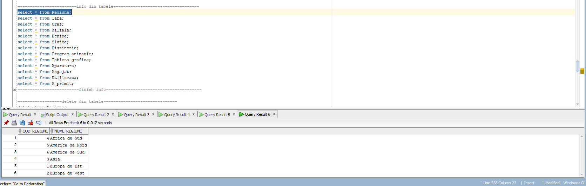

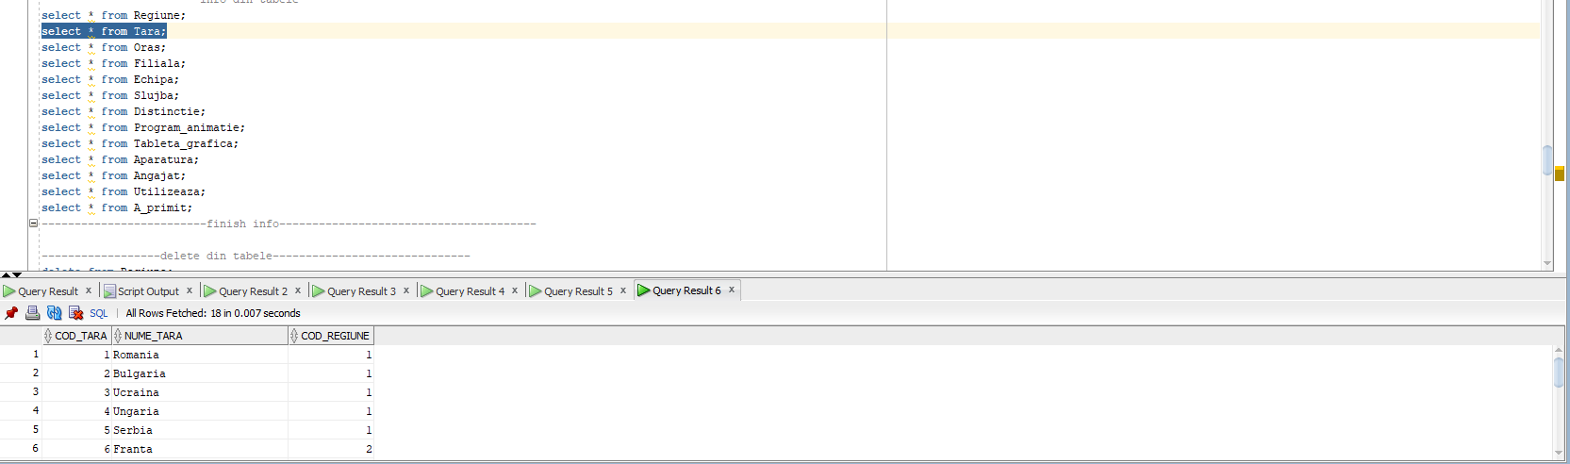

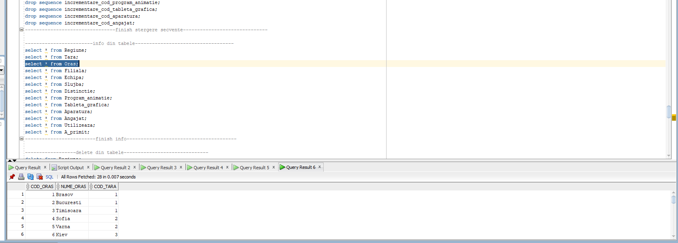

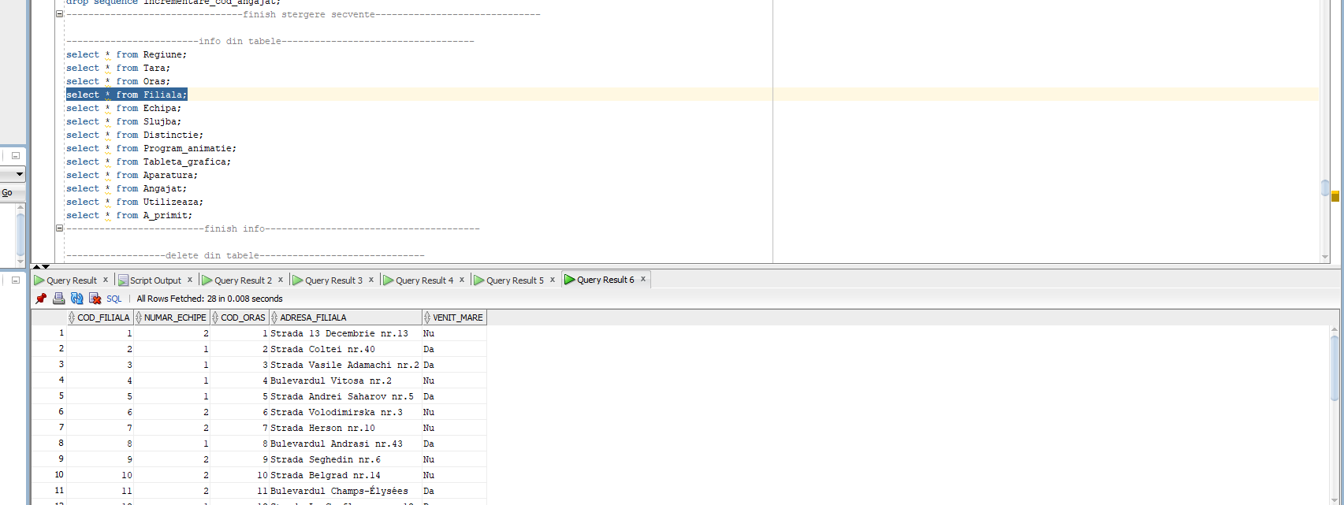

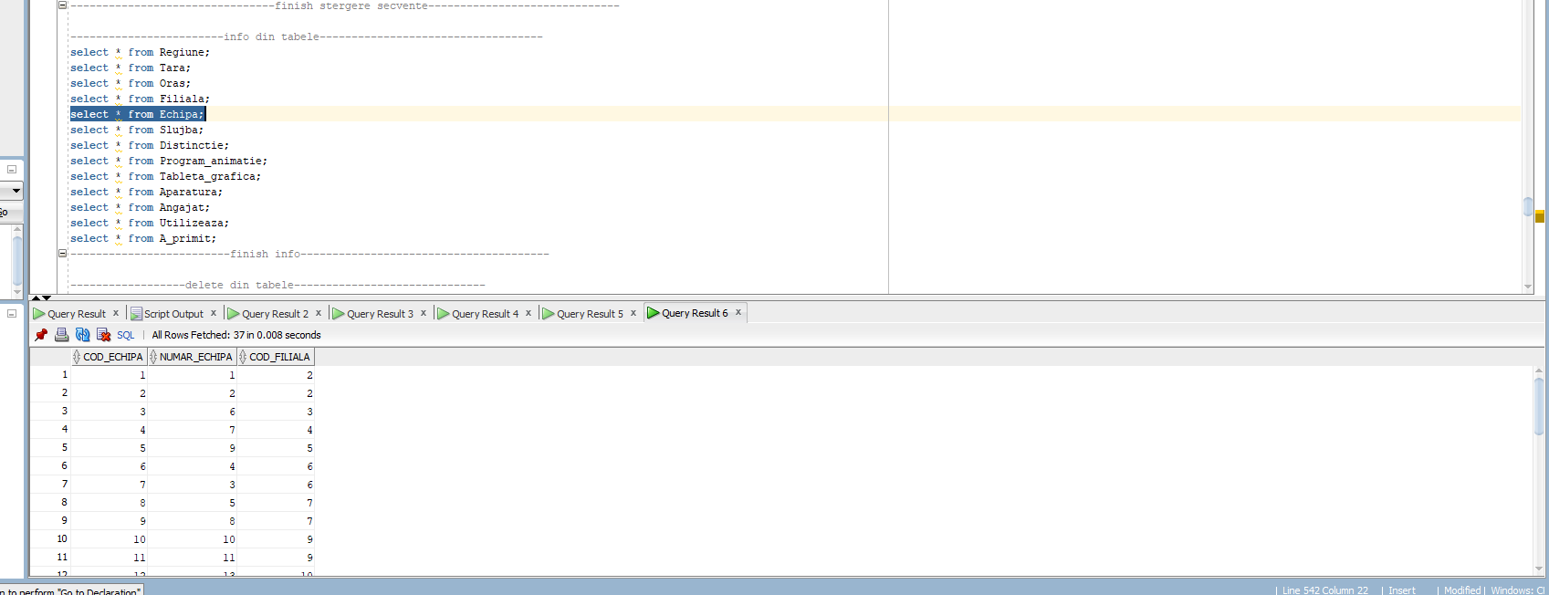

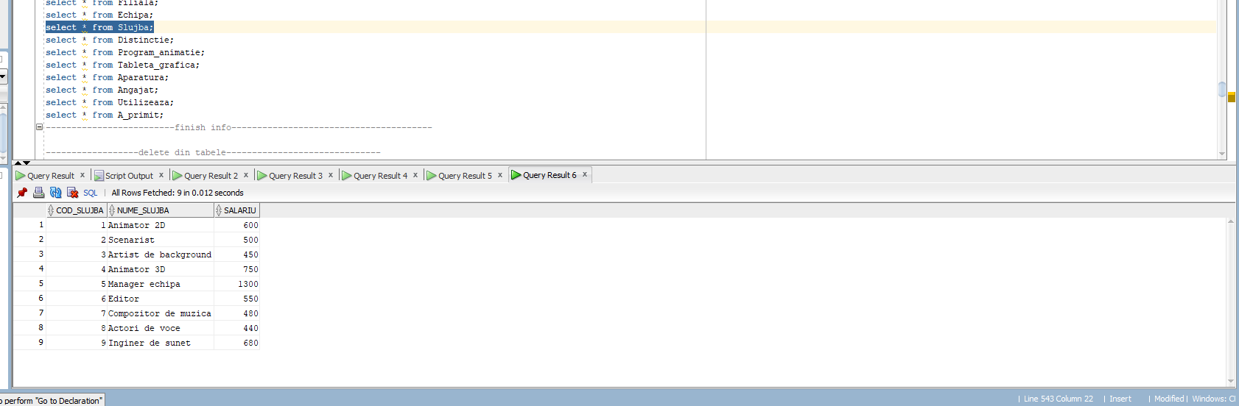

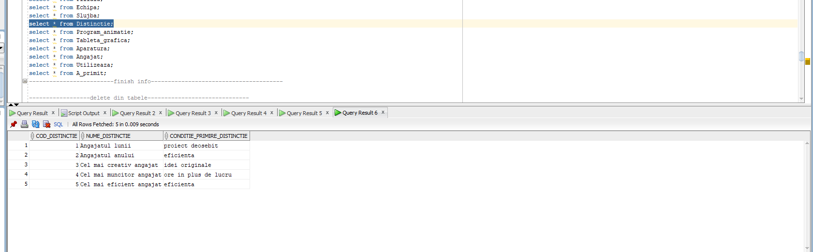

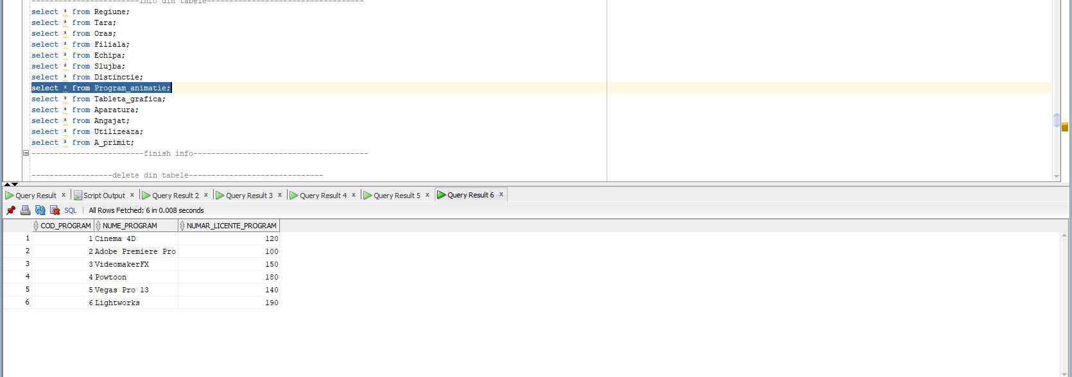

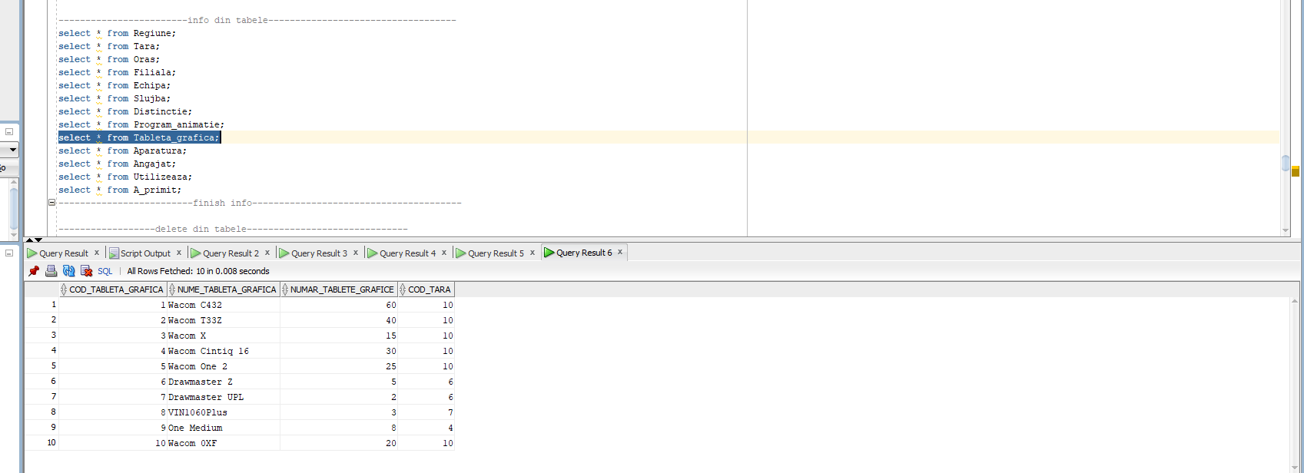

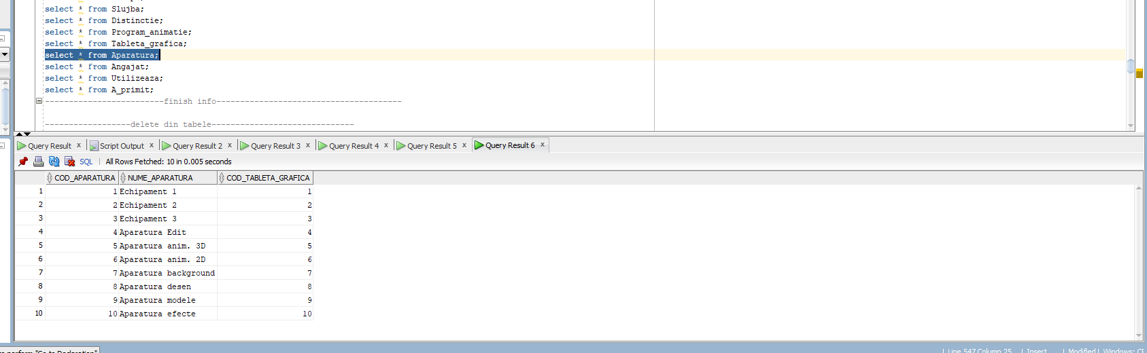

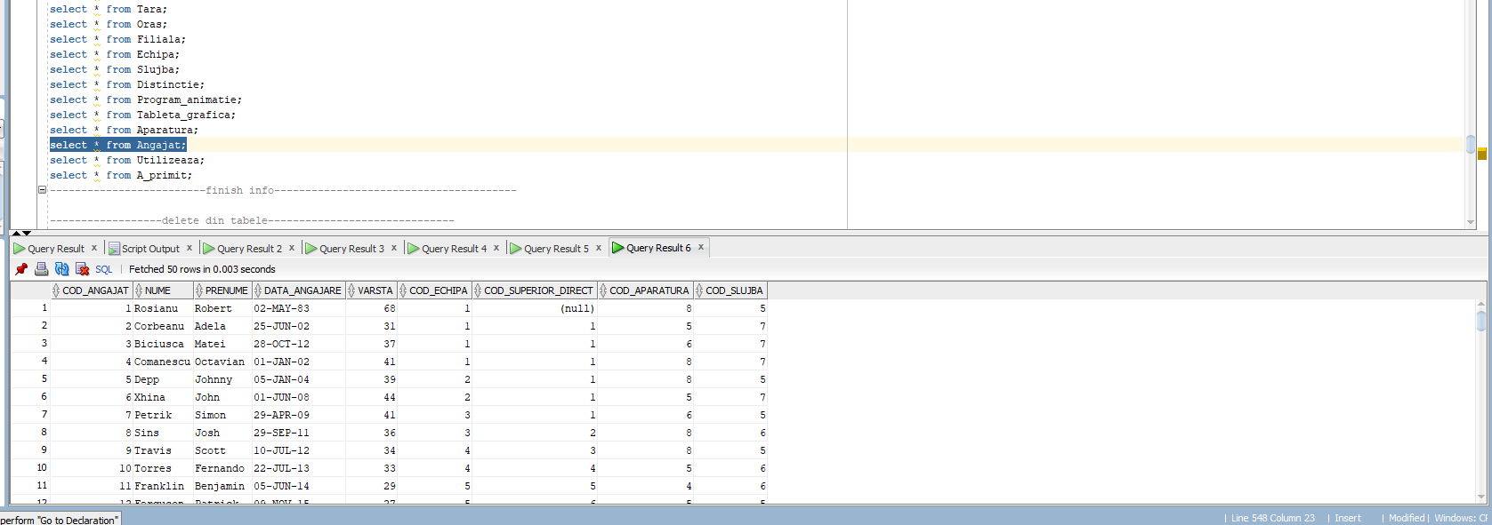

*96 de angajati in total*

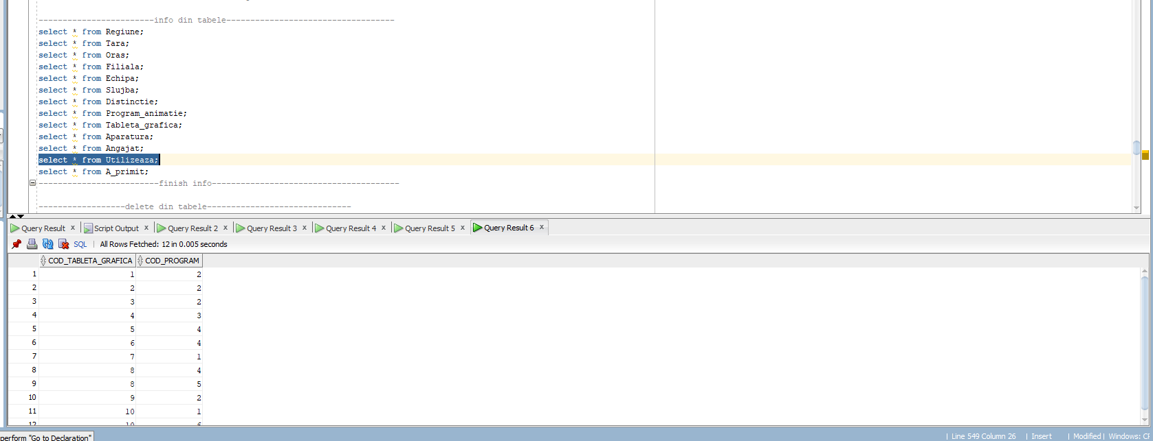

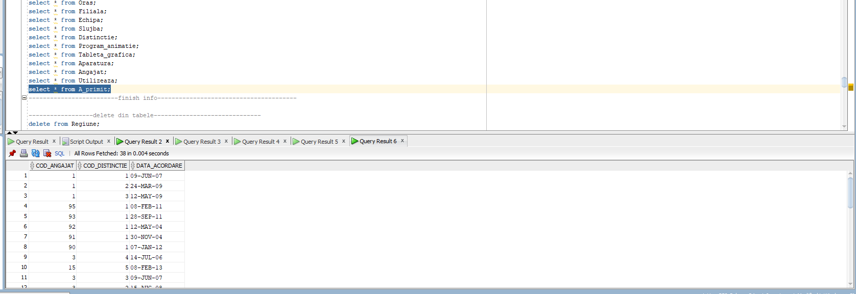

**Cereri:**

--Ex1: Sa se afiseze numele, prenumele si codul echipei pentru angajatii care folosesc tableta grafica "Wacom One 2" si fac parte din echipa cu codul 4.

with ang_rr(nume_ang_wacom, prenume_ang_wacom, cod_ang_wacom) as

(select angajat.nume, angajat.prenume, angajat.cod_echipa from angajat,aparatura,tableta_grafica where angajat.cod_aparatura = aparatura.cod_aparatura

and aparatura.cod_tableta_grafica = tableta_grafica.cod_tableta_grafica

and tableta_grafica.nume_tableta_grafica = 'Wacom One 2')

select * from ang_rr where cod_ang_wacom = 4; --2rez

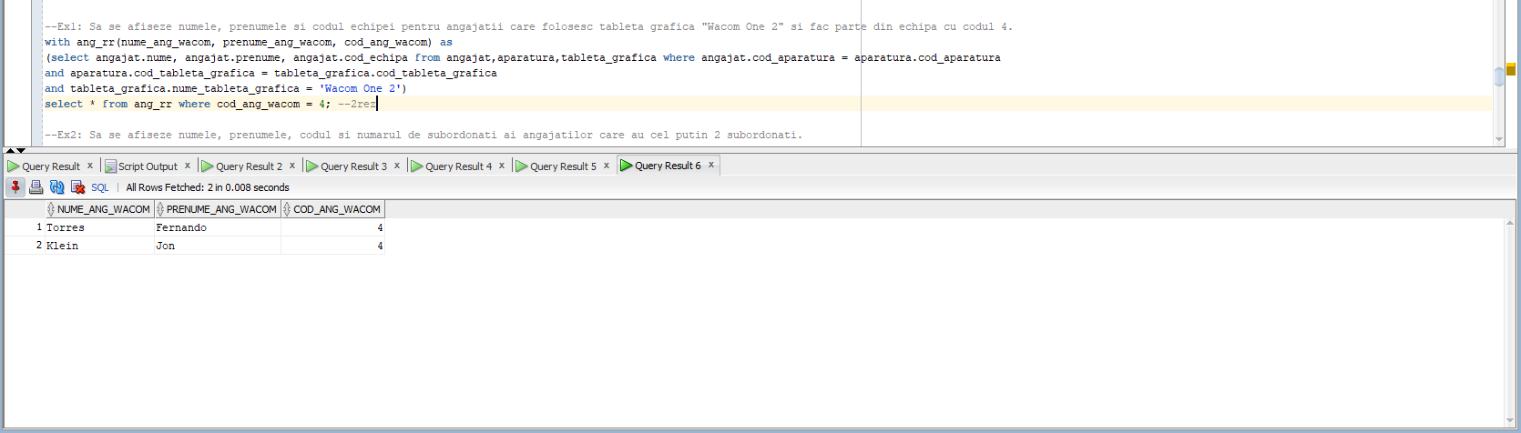

--Ex2: Sa se afiseze numele, prenumele, codul si numarul de subordonati ai angajatilor care au cel putin 2 subordonati.

--Sa se ordoneze descrescator dupa numarul de subordonati , sau daca acestia au un numar egal de subordonati, crescator dupa codul angajatului.

select distinct angajat.cod_superior_direct as angajat_rr,

count(angajat.cod_angajat) as nr_subordonati

from angajat group by angajat.cod_superior_direct

having count(angajat.cod_angajat)>2

order by 2 desc,1; --14rez

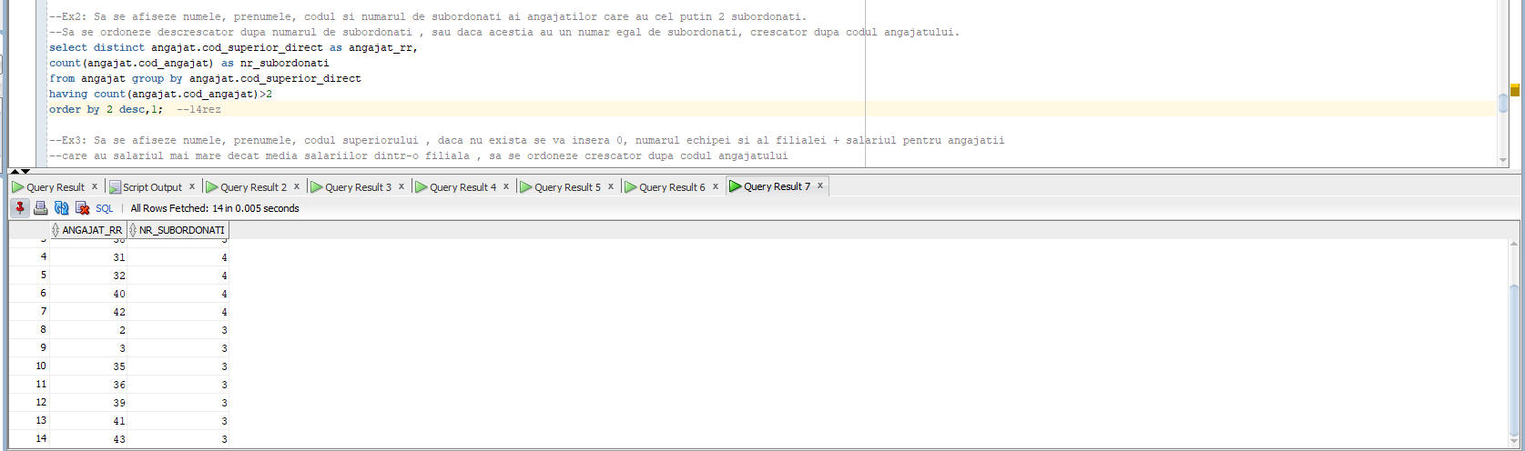

--Ex3: Sa se afiseze numele, prenumele, codul superiorului , daca nu exista se va insera 0, numarul echipei si al filialei + salariul pentru angajatii

--care au salariul mai mare decat media salariilor dintr-o filiala , sa se ordoneze crescator dupa codul angajatului

select distinct a.nume, a.prenume, a.cod_angajat, nvl(a.cod_superior_direct,0) as cod_superior,e.cod_echipa,f.cod_filiala,s.salariu

from angajat a ,echipa e,filiala f,slujba s

where a.cod_echipa = e.cod_echipa and

a.cod_slujba = s.cod_slujba and

e.cod_filiala = f.cod_filiala

and s.salariu > (select avg(slb.salariu) from angajat ang, slujba slb, filiala ff where ang.cod_echipa = a.cod_echipa and ang.cod_slujba = slb.cod_slujba and e.cod_filiala = ff.cod_filiala)

order by 1; --35rez

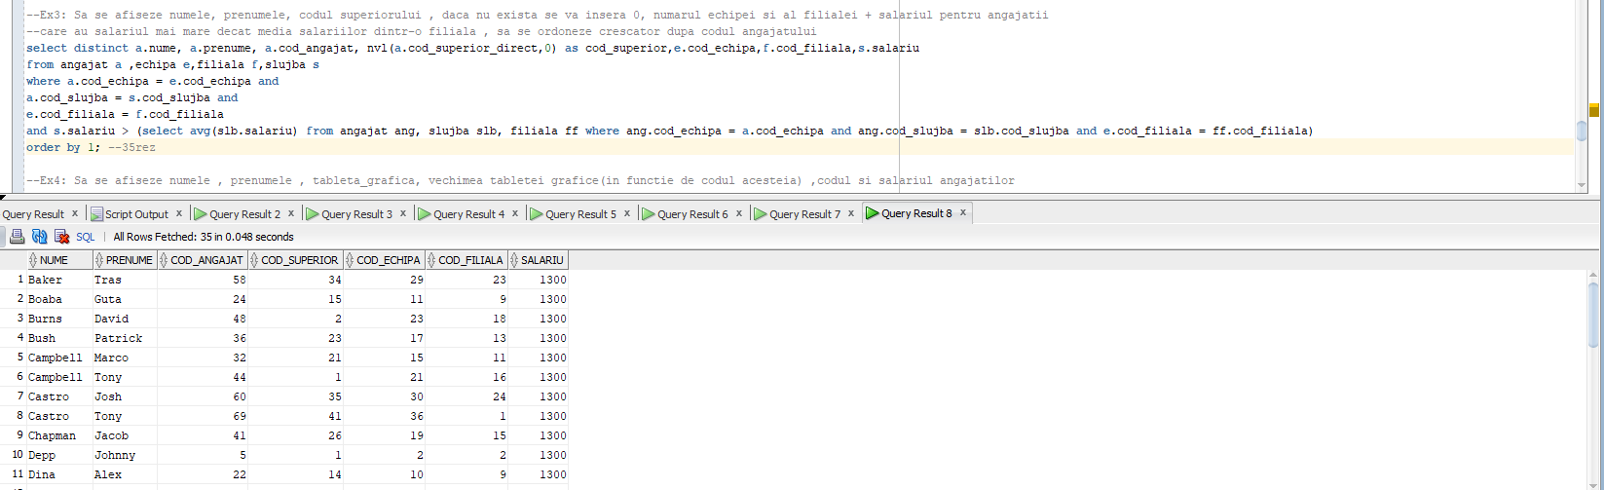

--Ex4: Sa se afiseze numele , prenumele , tableta_grafica, vechimea tabletei grafice(in functie de codul acesteia) ,codul si salariul angajatilor

--care au ca superior un angajat ce lucreaza intr-o regiune care contine 'pa' in nume si care au salariul mai mic decat media salariilor din slujba lor

select distinct a.cod_angajat, a.nume, a.prenume, t.nume_tableta_grafica,

case

when t.cod_tableta_grafica = 1 or t.cod_tableta_grafica = 2 or t.cod_tableta_grafica = 3 or t.cod_tableta_grafica = 4 or t.cod_tableta_grafica = 5 then 'tableta generatie noua'

when t.cod_tableta_grafica = 6 or t.cod_tableta_grafica = 7 or t.cod_tableta_grafica = 8 or t.cod_tableta_grafica = 9 then 'tableta generatie veche'

else 'tableta prototip' end as vechime_tableta_grafica

from angajat a,aparatura ap, tableta_grafica t, slujba s

where a.cod_superior_direct in (select a1.cod_angajat from angajat a1, echipa e, filiala f, oras o, tara t, regiune r

where a1.cod_echipa = e.cod_echipa and

e.cod_filiala = f.cod_filiala and

f.cod_oras = o.cod_oras and

o.cod_tara = t.cod_tara and t.cod_regiune = r.cod_regiune and r.nume_regiune like '%pa%')

and a.cod_slujba = s.cod_slujba

and a.cod_aparatura = ap.cod_aparatura

and ap.cod_tableta_grafica = t.cod_tableta_grafica

and s.salariu < (select avg(salariu) from slujba); --53 rez

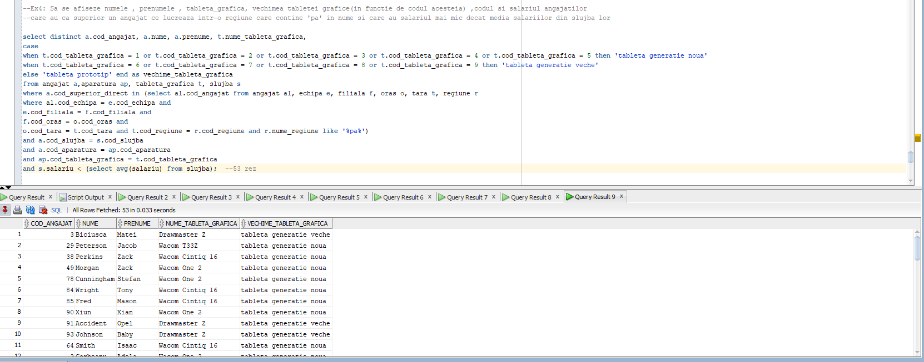

--Ex5: Sa se afiseze pentru angajatii ce lucreaza in Europa de Est si contin in prenume litera 'd' ,codul acestora, numele, prenumele,

--ultima zi din prima luna in care au fost angajati, numarul total de zile lucrate la studio pana in data de 21.05.2022 , slujba acestuia

--(animator 2d si 3d vor fi doar animatori, artistul de background si editorul vor fi Angajati_editori, scenaristul scenarist, actori de voce , inginer de sunet, compozitor de muzica

--vor fi trecuti ca Angajati_sunet si managerul de echipa manager)

--si sa se ordoneze rezultatele in ordinea lungimii numelui

select unique a.cod_angajat, a.nume, a.prenume, last_day(a.data_angajare) as ultima_zi_din_prima_luna,

to_date('21-05-2022','dd-mm-yy') - a.data_angajare as zile_lucrate,

decode (s.nume_slujba, 'Animator 2D' ,'Animator','Animator 3D','Animator', 'Scenarist','Scenarist', 'Artist de background','Angajat_editor',

'Editor' , 'Angajat_editor','Manager echipa','Manager', 'Angajat_sunet') as slujba_rr

from angajat a, slujba s, echipa e, tara t, regiune r, oras o, filiala f

where a.cod_slujba = s.cod_slujba and a.cod_echipa = e.cod_echipa and

e.cod_filiala = f.cod_filiala and

f.cod_oras = o.cod_oras and

o.cod_tara = t.cod_tara and

t.cod_regiune = r.cod_regiune and

r.nume_regiune = 'Europa de Est' and

a.prenume like '%d%'

order by length(nume); --7rez

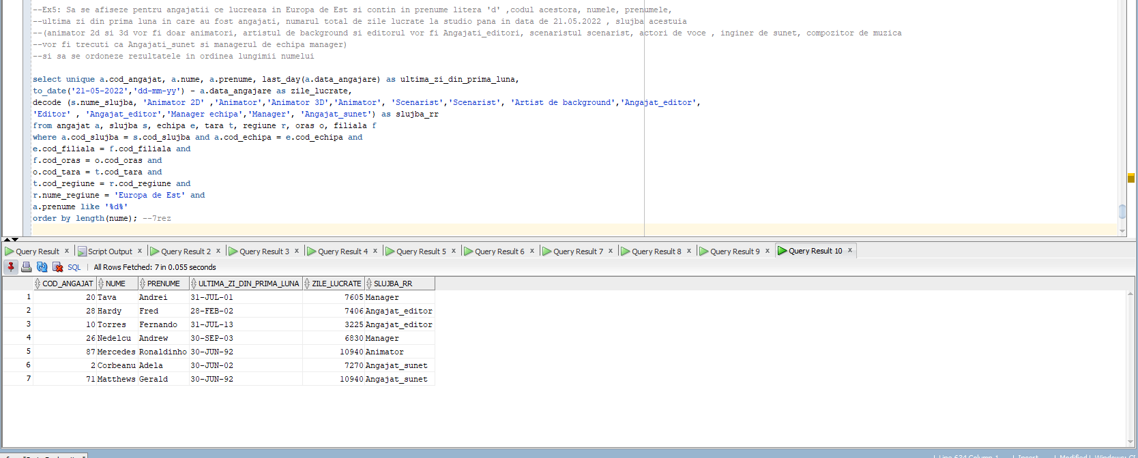

**Operatii de actualizare si suprimare:**

--Ex1 : Updatati filialele aflate in Brasov si in Medellin sa fie cu venit mare

Update Filiala

set venit_mare = 'Da'

where adresa_filiala in (select filiala.adresa_filiala from filiala, oras where oras.cod_oras = filiala.cod_oras and (oras.nume_oras = 'Brasov' or oras.nume_oras = 'Medellin'));

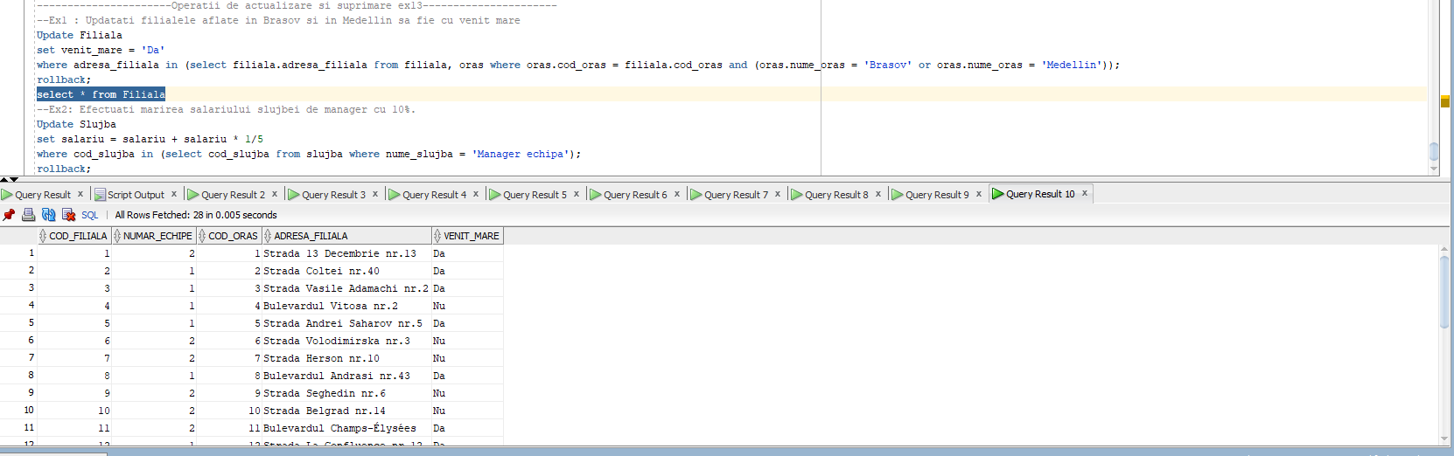

--Ex2: Efectuati marirea salariului slujbei de manager cu 10%.

Update Slujba

set salariu = salariu + salariu * 1/5

where cod_slujba in (select cod_slujba from slujba where nume_slujba = 'Manager echipa');

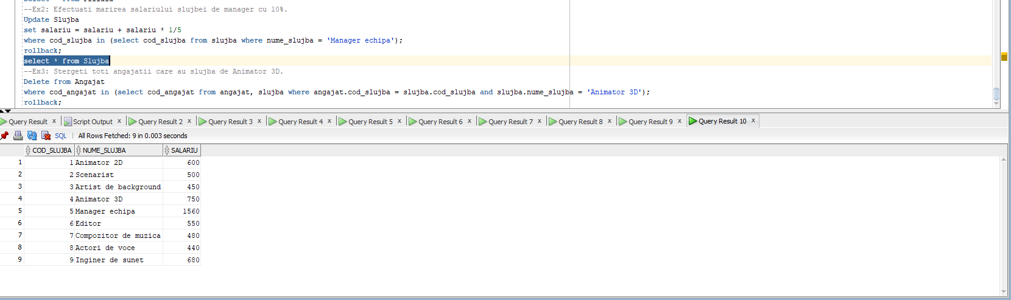

--Ex3: Stergeti toti angajatii care au slujba de Animator 3D.

Delete from Angajat

where cod_angajat in (select cod_angajat from angajat, slujba where angajat.cod_slujba = slujba.cod_slujba and slujba.nume_slujba = 'Animator 3D');

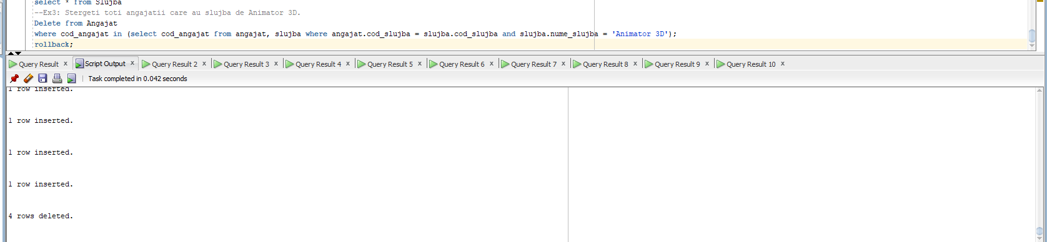

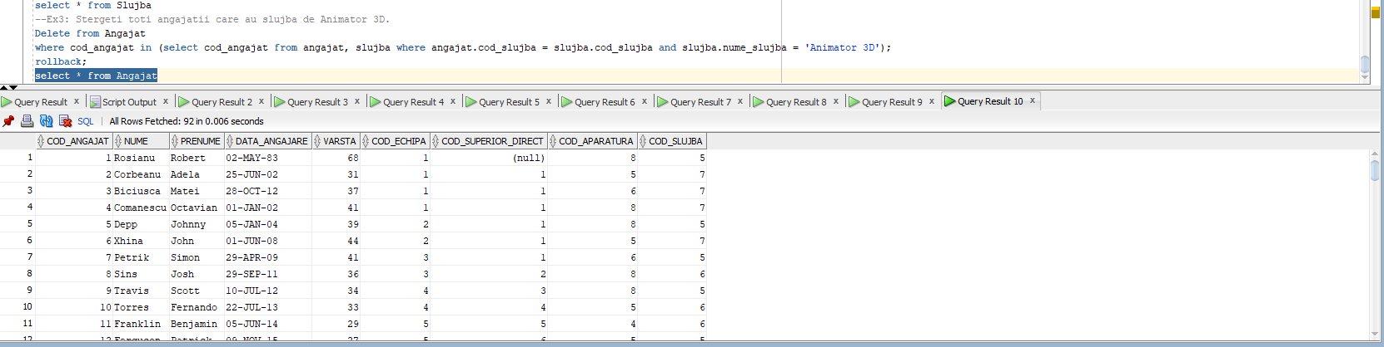

96 inainte fiind 92